

Latvijas valsts budžeta finansētās programmas “Atbalsts diasporas un Latvijas bērnu kopējām nometnēm”

izvērtējums

Identifikācijas Nr.: 2023.LV/SP

Rīga, 2024

Saturs
1. Programmas apraksts 3
2. Konkursa apraksts un iesniegto projektu pieteikumu analīze 4
3. Apstiprināto un īstenoto projektu pieteikumu uzraudzība 6
Konstatējumi un secinājumi 12

Programmas apraksts

Sadarbība ar diasporu ir viena no valdības prioritātēm. Lai to paveiktu, ir nepieciešama īpaši pasākumi, lai uzturētu diasporas saikni ar Latviju, stiprinātu piederības sajūtu Latvijai, tai skaitā nodrošinātu nacionālās identitātes saglabāšanu, pilsonisko līdzdalību, sabiedrisko un kultūras līdzdalību, kā arī veicinātu tautiešu atgriešanos Latvijā, arī īstenot tematiski vienotu, izglītojošu aktivitāšu kopu, kas paredz latviešu valodas, kultūras un vēstures zināšanu apguvi, lai stiprinātu diasporas bērnu un pusaudžu saikni ar Latviju, un Latvijā dzīvojošiem bērniem, un nacionālo identitāti.
Latvijas valsts budžeta finansētās programmas “Atbalsts diasporas un Latvijas bērnu kopējām nometnēm” (turpmāk – Programma) mērķis ir saglabāt diasporas saikni ar Latviju un stiprināt tās nacionālo identitāti. Programmas mērķa grupa ir diasporas bērni vecumā no 6 līdz 18 gadiem, kā arī viņu vienaudži Latvijā. Programmas ietvaros tika atbalstītas kopīgas nometnes gan Latvijā, gan projektu iesniegušo diasporas organizāciju mītnes valstīs, kas vērstas uz diasporas bērnu saiknes stiprināšanu ar Latviju (jo īpaši latviešu valodas, kultūras un vēstures zināšanu apguvi), kā arī diasporas un Latvijā dzīvojošo bērnu kopīgu darbošanos.
2023.gadā īstenotā Programma atbilst Diasporas likuma 4.panta pirmajā daļā noteiktajam diasporas politikas uzdevumam “atbalstīt un veicināt uz diasporu vērstas iniciatīvas un sadarbības formas, radot labvēlīgus apstākļus diasporas saiknes veidošanai ar Latviju un remigrācijai”, 11.panta pirmās daļas 2.punktā minētajam atbalstam “diasporas bērnu neformālās interešu izglītības un latviešu valodas nometņu organizēšanai Latvijā un ārvalstīs”, kā arī Plāna darbam ar diasporu 2021.-2023.gadam 1.1.8.pasākumam “Nodrošināts atbalsts diasporas un Latvijas bērnu kopējām nometnēm”, un saskaņā ar Ministru kabineta 2012.gada 29.maija noteikumiem Nr.374 “Līdzfinansējuma piešķiršanas, vadības, uzraudzības un kontroles kārtība sabiedrības integrācijas veicināšanai un nevalstiskā sektora attīstības programmu un projektu īstenošanai”.
Kopējais Programmas ietvaros pieejamais finansējums 2023.gadā bija 140 865 EUR no Kultūras ministrijas budžetā iekļautajiem un Sabiedrības integrācijas fondam (turpmāk – Fonds) piešķirtajiem valsts budžeta dotācijas līdzekļiem 2023.gadā, tai skaitā:
- 70 432,50 EUR diasporas nometnēm, kas tiek rīkotas diasporas mītnes zemēs;
- 70 432,50 EUR diasporas nometnēm, kas tiek rīkotas Latvijas Republikā.
Maksimālais vienam projektam pieejamais Programmas finansējums bija līdz 14 000 EUR.
Projekta iesniedzējs konkursā varēja iesniegt tikai vienu projekta pieteikumu un to varēja iesniegt:
      - Latvijas Republikā reģistrēta biedrība vai nodibinājums, kas atbilst Biedrību un nodibinājumu likumā noteiktajam;
vai
      - ārpus Latvijas reģistrēta diasporas organizācija.
Projektu iesniedzēji varēja darboties individuāli vai sadarbībā ar partnerorganizācijām. Partneri varēja būt reģistrētas biedrības vai nodibinājumi; Latvijas Republikas Izglītības un zinātnes ministrijas Izglītības iestāžu reģistrā reģistrētas izglītības iestādes; pašvaldības un to iestādes; valsts iestādes; Latvijā vai citās valstīs reģistrētas diasporas organizācijas vai diasporas nedēļas nogales skolas.
Programmas ietvaros bija atbalstāmas šādas aktivitātes:
- izglītojošas aktivitātes, kas sekmē latviešu kultūras, vēstures un valodas zināšanu apguvi;
- radošās darbnīcas;
- zinātniski pētnieciskās aktivitātes (t.sk. bērnu iesaistīšana iedzīvotāju atmiņu pierakstīšanā, ekspedīcijas, novadpētniecība u.c.);
- diskusijas, forumi, debašu klubi;
- konkursi, viktorīnas, akcijas;
- kultūras un sporta aktivitātes;
- pārgājieni un ekskursijas;
- citas aktivitātes, kuras atbilst programmas mērķim.

Konkursa apraksts un iesniegto projektu pieteikumu analīze

Fonda sekretariāts 2022.gada 5.septembrī izsludināja atklātu projektu pieteikumu konkursu Programmas ietvaros.
Projektu pieteikumus varēja iesniegt līdz 2022.gada 23.septembrim. Noteiktajā termiņā tika saņemts 21 projekta pieteikums par kopējo pieprasīto finansējumu 283 560,94 EUR.

Kopumā tika saņemti 6 projektu pieteikumi no organizācijām, kas reģistrētas piecās ārvalstīs – Somijā, ASV, Kanādā, Lielbritānijā, Vācijā. No Latvijā reģistrētām organizācijā saņemti 15 projektu pieteikumi.
Redzams, ka vislielākais iesniedzēju skaits bija no Latvijā reģistrētām organizācijām. Sakarā ar Covid-19 pandēmijas situācijas ierobežojumiem Programma netika īstenota ne 2020., ne 2021.gadā. Pēc situācijas daļējas uzlabošanās tika nolemts izsludināt konkursu 2021.gada beigās, papildus tam tika arī nolemts, ka nometnes varēs rīkot arī diasporas mītnes zemēs, kas iepriekšējo gadu īstenotajās programmās nebija atļauts. Kā redzams no iesniegtajiem pieteikumiem, salīdzinot ārvalstu iesniedzēju skaitu 2022.gadā, kas bija pavisam neliels – trīs pieteikumi, arī 2023.gadā ārvalstu iesniedzēju skaits palielinājies pavisam nedaudz – seši projektu pieteikumi. Tas varētu būt skaidrojams ar joprojām zināmu nedrošību un pieredzes un zināšanu trūkumu no diasporas organizāciju puses pirmo reizi īstenojot šāda veida projektus un plānojot finanšu plūsmu. Latvijā reģistrētajām organizācijām jau ir vairāku gadu pieredze šādu projektu īstenošanā, ir vieglāks projektu administrēšanas process, finanšu plūsmas organizēšana un nav nepieciešams plānot valūtas maiņas izdevumus.
Vērtējot pēc projektu pieteikumos norādītajām plānoto aktivitāšu īstenošanas vietām – valstīm, secināms, ka kopumā visvairāk nometņu bija plānots īstenot Latvijā – 16 nometnes, divas nometnes Lielbritānijā un pa vienai nometnei Kanādā, ASV un Somijā (1.attēls).

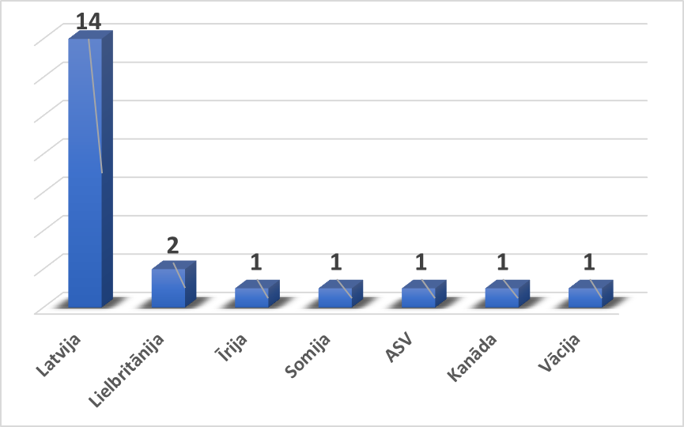

1.attēls. Iesniegtajos projektu pieteikumos norādītās valstis, kurās plānotas aktivitātes
un pieteikumu skaits, kuros atbilstošās valstis norādītas.

Projektu pieteikumu vērtēšanas pēc atbilstības kritērijiem rezultātā no 21 iesniegtā projektu pieteikuma viens pieteikums tika atzīts par neatbilstošu atbilstības vērtēšanas kritērijiem.
Saskaņā ar konkursa nolikuma 6.11.punktu, izvērtētie projektu pieteikumi tika sarindoti secībā pēc iegūtā kopējā punktu skaita kvalitātes vērtēšanas kritērijos. Saskaņā ar Konkursa nolikuma 6.12. punktu, gadījumā, ja kādā no konkursa finansējuma daļām paredzētais finansējums netiek pilnībā izlietots, Komisijai ir tiesības ierosināt Fonda padomei finansējumu pārdalīt starp nolikuma 1.9. punktā norādītajām kategorijām. Pārdalot finansējumu 454,58 EUR apmērā no kategorijas “diasporas nometnēm, kas tiek rīkotas Latvijas Republikā” uz kategoriju “diasporas nometnēm, kas tiek rīkotas diasporas mītnes zemēs” bija iespējams apstiprināt nākamo projekta pieteikumu sarakstā par nepilnu finansējumu.
Vērtēšanas komisija apstiprināšanai uz Fonda padomi virzīja sešus projektu pieteikumus diasporas nometnēm, kas tika rīkotas diasporas mītnes zemēs un piecus projektu pieteikumus diasporas nometnēm, kas tika rīkotas Latvijas Republikā. Deviņi projektu pieteikumi tika virzīti noraidīšanai nepietiekama finansējuma dēļ.
Kopumā no 11 apstiprināšanai virzītajiem projektu pieteikumiem septiņiem pieteikumiem tika noteikts veikt precizējumus pirms projekta īstenošanas līguma noslēgšanas ar Fondu.
Analizējot konstatētās neprecizitātes apstiprinātajos projektu pieteikumos vērtēšanā pēc kvalitātes vērtēšanas kritērijiem, kopējā tendence projektos bija nepilnības projekta pieteikuma saturiskajā daļā, kļūdas vai neskaidrības projekta budžetā, piemēram, tika noteikti šādi nosacījumi:
      - iesniegt papildus informāciju kādas projekta veidlapas sadaļas precizēšanai, norādot precīzāku un detalizētāku informāciju;
      - pārskatīt, kā tiek ievērots izmaksu lietderības, ekonomiskuma un efektivitātes princips.

- Apstiprināto un īstenoto projektu pieteikumu uzraudzība
2022.gada 4.novembrī Fonda padome pieņēma lēmumu par 11 projektu pieteikumu apstiprināšanu.
Kopējais Programmas ietvaros pieejamais finansējums 2022.gadā bija 140 865 EUR. Noslēgtajos 11 līgumos projektu kopējā pieprasītā programmas finansējuma summa bija 140 865 EUR.
Pārskata periodā tika iesniegti 11 projektu starpposma un noslēguma pārskati, kas visi tika arī apstiprināti.

- Projektu īstenoto rezultātu analīze
Šajā sadaļā tiek izvērtēti 11 īstenotie projekti, kuru ietvaros tika īstenotas 11 vasaras nometnes, kuru norises ilgums norādīts 2.attēlā.

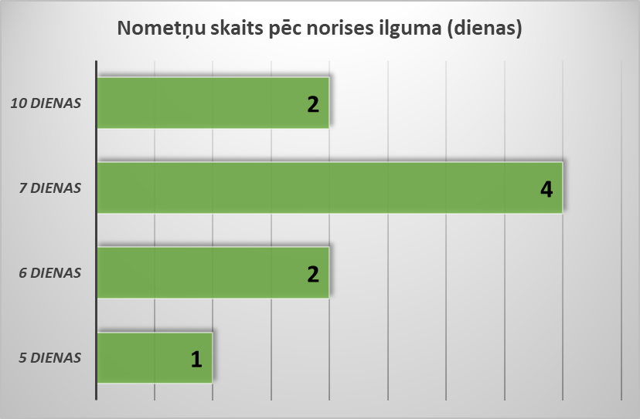

2.attēls. Nometņu norises ilgums dienās (projektu skaits).
2.attēlā nav ietvertas divas diasporas organizācijas, kas nometnes īstenojušas ārvalstīs:
1) Daugavas Vanagi Vācijā, kas nometnes īstenojuši 5 nedēļas nogalēs Vācijā laikā no 01.07.2023.-31.07.2023.;
2) Latviešu centrs Garezers Garezera bērnu nometne, kas nometnes īstenojuši 6 posmos ASV, Mičiganā laikā no 25.06.2023.-30.07.2023.

Kā redzams 2.attēlā, vislielākais nometņu skaits bijis ar īstenošanas periodu septiņas dienas. Tas liek secināt, ka tas ir bijis optimālais laika periods, lai nometnē iegūtais, iemācītais un redzētais paliktu dalībnieku pozitīvā atmiņā un nometne neliktos ne par īsu, ne par garu. Iespējams, arī projektam pieejamais finansējums bijis visatbilstošākais tieši šāda dienu skaita nometnes veiksmīgai īstenošanai. Ņemot vērā, ka, ieskaitot arī Covid-19 pandēmijas periodu un jūtamo cenu celšanos visās nozarēs, tas neizbēgami ir ietekmējis arī nometņu izmaksu plānošanu, palielināšanos un ar šobrīd pieejamo finansējumu vienai nometnei vairs nepietiek, lai nodrošinātu dienu skaitu nometnē lielākā apjomā un neciestu nometnes aktivitāšu kvalitāte un nebūtu būtiski jāsamazina dalībnieku skaits nometnē. Tas arī izskaidro to, ka vairākās nometnēs dienu skaits lielākoties ir samazināts.
2023.gadā projektus varēja īstenot Latvijā vai projektu iesniegušās diasporas organizācijas mītnes valstī laika posmā no 2023.gada 1.janvāra līdz 2023.gada 30.septembrim. No 11 īstenotajiem projektiem sešas nometnes notika Latvijā, t.sk. Vidzemē – četras nometnes un Kurzemē – divas nometnes. Pa vienai nometnei īstenotas ārvalstīs – Somijā, ASV, Kanādā, Lielbritānijā un Vācijā.

2023. gadā visas nometnes organizētas kā diennakts nometnes. Iepriekšējos gados dažas nometnes tika īstenotas kā dienas nometnes, taču tas nedeva gaidīto rezultātu, jo bērni lielu daļu laika pavadīja katrs atsevišķi, dzīvojot viesģimenēs, satiekoties un komunicējot ar pārējiem nometnes dalībniekiem tikai noteiktās dienas stundās. 2023.gadā šādu nometnes īstenošanas veidu nebija izvēlējies neviens projekta pieteikuma iesniedzējs.
Nometņu aktivitāšu īstenošanai un dzīvošanai bija izvēlētas skolu, pamatskolu vai internātskolu, atpūtas centru, sporta centru, viesu māju telpas u.c. piemērotas apmešanās vietas. Vērojams, ka ar katru gadu vairāk tiek piedomāts pie komfortablu sadzīves apstākļu nodrošināšanas nometnes dalībniekiem, kas liek secināt, ka tiek ņemts vērā fakts, ka daudzu nometnes dalībnieku ikdienas dzīve mītnes zemēs norit mūsdienīgos komforta sadzīves apstākļos, tādējādi labi sadzīves apstākļi noteikti veicina pozitīva iespaida radīšanu atmiņās par nometni. Nometņu īstenotāji faktiski vairs neizvēlas nometnes īstenošanas veidu - āra nometni ar dzīvošanu teltīs. Acīmredzot šādas nometnes vairāk piemērotas citai bērnu auditorijai ar citiem nometnes mērķiem un plānotajām aktivitātēm.
Kopējais projektu mērķa grupas dalībnieku skaits nometnēs 2023. gadā bija 443 bērni un jaunieši vecumā no 6 līdz 18 gadiem, t.sk. diasporas bērni - 303 jeb 68 % no kopējā dalībnieku skaita un 140 Latvijā dzīvojošie bērni no visiem valsts reģioniem.
Kopējais dalībnieku skaits nometnēs gan Latvijā, gan ārvalstīs 443, t.sk.:
1) ārvalstu dalībnieki 303;
2) dalībnieki no Latvijas 140.
Tajā skaitā:
1) 5 diasporas nometnēs ārvalstīs kopā 224, t.sk.:
a) ārvalstu dalībnieki 183;
b) dalībnieki no Latvijas 41;
2) 6 nometnēs Latvijā kopā 219, t.sk.:
a) ārvalstu dalībnieki 120;
b) dalībnieki no Latvijas 99.
Saskaņā ar Konkursa nolikumā noteikto diasporu pārstāvošo bērnu īpatsvars mērķa grupā nometnēs, kas tiek īstenotas Latvijas Republikā, nedrīkstēja būt mazāks par 50% no kopējā mērķa grupas dalībnieku skaita, savukārt nometnēs, kas tika īstenotas diasporas mītnes zemēs šāda proprocija nebija noteikta. Vērtējot nometnes, kuras tika īstenotas ārvalstīs, tikai trijās no tām bija iesaistīti bērni no Latvijas. Trīs ārvalstu projektu īstenotāji nometnēs bija iesaistījuši tikai diasporas latviešu bērnus.
Vidējais dalībnieku skaits, kas piedalījās vienā nometnē 2023.gadā, bija 40 bērni. Lielākais dalībnieku skaits vienā nometnē bija 63 bērni (Latviešu centrs Garezers, ASV), mazākais – 20 bērni (Latviešu biedrību asociācija Apvienotajā Karalistē, Lielbritānija) (3.attēls). Nometnes dalībnieku skaitu jūtami ietekmē nometnes izmaksu plānošana, kas ārvalstīs ir augstākas kā Latvijā, bet varbūt lielākas iespējas piesaistīt līdzfinansējumu, kas nometņu organizētājiem Latvijā ne vienmēr sekmīgi izdodas.

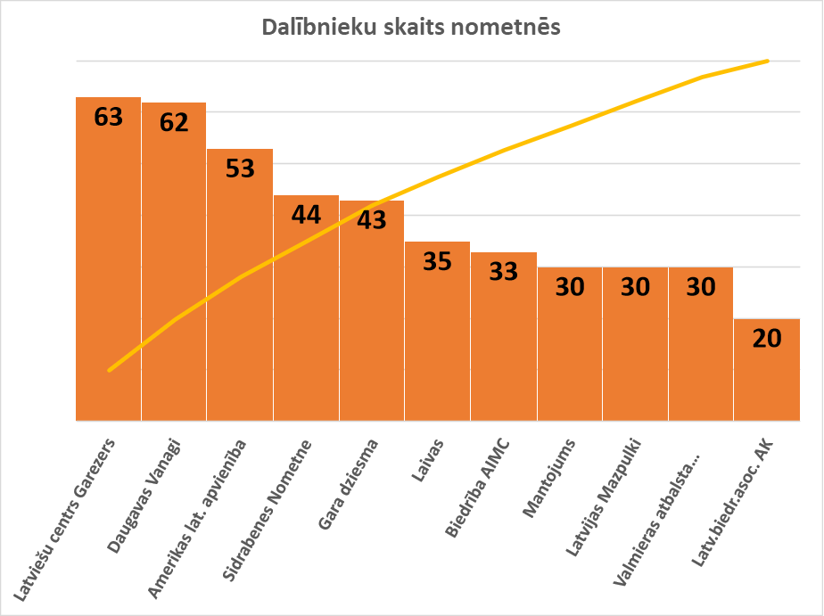

3.attēls. Dalībnieku skaits īstenotajās nometnēs.

2023.gadā īstenotajās nometnēs dalībnieki pārstāvēja vairāk kā 20 valstis, neieskaitot Latviju (4.attēls). Kopā nometnēs piedalījās 140 dalībnieki no Latvijas un 303 dalībnieki no diasporas mītnes valstīm. Kā redzams 4.attēlā vislielākais dalībnieku skaits bija no ASV, Kanādas un Vācijas, jo šajās mītnes zemes nometnēs bija vislielākais dalībnieku skaits un visi dalībnieki no mītnes zemes diasporas. Salīdzinoši mazāk bērnu bija no tuvējām Eiropas valstīm – Norvēģijas, Zviedrijas, Igaunijas. Šajā gadā ar diviem dalībniekiem bija pārstāvēta arī eksotiska un tāla valsts – Francijas aizjūras teritorija Reinjonas sala.

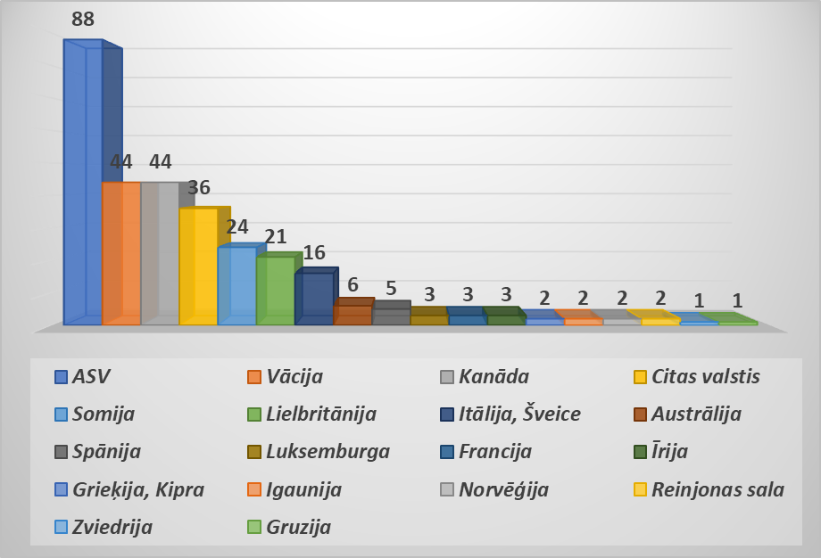

4.attēls. Nometņu dalībnieku (skaits) pārstāvētās
mītnes valstis 2023.gadā (izņemot Latviju).

Lai sasniegtu programmas mērķi - saglabāt diasporas saikni ar Latviju un stiprinātu tās nacionālo identitāti, nometnēs tika īstenotas ļoti daudzveidīgas aktivitātes un pasākumi.
Nometnes atšķīrās pēc satura un plānotajiem mērķiem. Galvenās aktivitātes, kas tika iekļautas nometņu īstenošanā:
- Nometnes, kurās galvenais akcents likts uz latviešu valodas, kultūras, vēstures apguvi.
Vērtējot nometnes pēc satura, var konstatēt, ka projektu īstenotāji visbiežāk nometnes saturu veidojuši, īstenojot aktivitātes, kas saistītas ar latviešu kultūru, tradīcijām, vēsturi, ģeogrāfiju un latviešu tautai nozīmīgu vietu apmeklējumiem. Atbilstoši tam plānotas arī projekta aktivitātes.
Nometņu programmās iekļautas aktivitātes, kas vērstas uz Latvijas valsts vēstures iepazīšanu, notikuši izglītojoši semināri/sarunas par latviskumu, latvju spēku un tml. Bērniem patikušas un interesantas bijušas tematiskās spēles “Gudrāks un vēl gudrāks”, “Es mīlu Tevi, Latvija!”, Talantu konkurss utml.
Nometņu ekskursiju laikā dalībnieki apmeklēja unikālus Latvijas videi raksturīgus objektus un pilsētas, dabas parkus un takas (Zvārtes iezis, Ventas rumba, Likteņdārzs u.c.), pētīja un iepazina jauno uzņēmēju darbību Latvijā. Notika dažāda garuma un temata pārgājieni, ar ēdiena gatavošanu uz ugunskura, dažādu konkursu un viktorīnu izspēli ar atbilstošu tematiku, kas piemēroti īstenošanai brīvā dabā;

- Nometnes, kur vairāk uzmanības pievērsts folkloras, teātra mākslas, dziedāšana un dejošanas novirzieniem.
Šajās nometnēs folklora izmantota, kā savu spēju attīstīšanas un pašizteiksmes līdzeklis. Nodarbībās izmantoti un iepazīti visdažādākie latviešu tautas mūzikas instrumenti, mācītas latviešu dziesmas, dejotas dejas un veidoti kopīgi priekšnesumi nometnes noslēguma koncertiem, iestudētas teātra izrādes pēc pašu izveidotiem scenārijiem;

- Mūsdienīgā pieejā balstītas nometnes, tehnoloģiju pratība.
Atsevišķi nometņu īstenotāji izvēlējušies atšķirīgāku pieeju programmas mērķa sasniegšanai, izmantojot mūsdienu tehnoloģijas, izvēlējušies kopā ar bērniem pašu spēkiem veidot bērnu sacerēto teiku, dziesmu iestudēšanu, animēšanu, darbojoties skaņu ierakstu studijā - ierakstīt paši savu dziesmu, filmējot interesantus dabas objektus ar dronu, blogu veidošana un rakstīšana, TikTok klipu filmēšanu, audio gidu izmantošana un tiešsaistes viktorīnu veidošana utt., tādā veidā iedrošinot diasporas bērnus, kuru latviešu valodas zināšanas ir minimālas, komunicēt un ierunāt tekstus latviešu valodā. Tādējādi mazinot bailes komunicēt latviski tā vārdu krājuma ietvaros, kas ir viņu rīcībā;

- Latviešu valodas prasmes stiprināšana.
Visās nometnēs liela nozīme pievērsta pareizas latviešu valodas apguvei, arī logopēda nodarbībām, jo viens no nometnes galvenajiem uzdevumiem paredz latviešu valodas apguvi nepiespiestā veidā. Katra aktivitāte vērsta uz to, lai papildinātu vārdu krājumu, radītu vēlmi to lietot un apgūt. Notikušas latviešu valodas meistarklases, sadziedāšanās vakari, interaktīvās Latvijas kartes izmantošana, dalībnieku prezentācijas. Parādot, ka latviešu valodā runā ne tikai vecāki, bet arī citi bērni, ka latviešu valodā lasa ne tikai pasakas, bet to saprot arī datori, LEGO roboti un tml., ka Latvija ir dzīva, skaista, moderna, ar kultūras vērtībām bagāta zeme, tāpat kā valstis, no kurām dalībnieki ieradušies;

- Radošā pieeja un darbs ar rokām.
Radošās darbnīcas notikušas pilnīgi visās nometnēs. Nometnes dalībnieki gatavojuši radošas lietas no visa veida iespējamiem materiāliem, izmantojot gan Latvijas simboliku, gan pieejot procesam radoši, notikusi nometnes karoga apgleznošana, kokapstrādes darbnīca utml. Izgatavoto radošo darbiņu izstādes tradicionāli rīkotas nometņu noslēguma pasākumos, kur tos skatījuši vecāki un citi interesenti. Ar izgatavotajām lietām piepildītas mugursomas, aizvedot tās līdzi uz savām mītnes zemēm par atmiņu no nometnes;

- Fiziskās aktivitātes, Latvijas aizsardzība un drošība.
Fiziskās aktivitātes ietvērušas daudzveidīgus pasākumus - rīta vingrošana, sporta spēles, sacensības, peldēšana, pārgājieni, apkārtnes sakopšana, nakts trases un orientēšanās, peldēšanas prasmju apgūšana, sacensības ar aizraujošiem uzdevumiem kopā ar lāzertagu. Latvijas un sporta vēstures iepazīšana un Ādažu poligona apmeklējums, īpaši noorganizēta vizīte un tikšanās ar NATO pārstāvjiem;

- Ekskursijas un zinātniski pētnieciskas aktivitātes
Notikušas ekskursijas ar radošu līdzdarbošanos (Maizes muzeja un amatu māju apmeklējumi, īstu lauku sētu apmeklējumi, konfekšu gatavošana utml.). Ciemošanās uzņēmumos, zemnieku saimniecībās, Jaunpils viduslaiku piedzīvojums, muzicēšana uz āra instrumentiem utml.

Kopējais programmas finansējums 2023.gadā bija 140 730,74 EUR. Finansējuma apguvi un nepilnīgas finansējuma apguves iemeslus skatīt 1.tabulā.

1.tabula. Programmas finansējuma izlietojums projektos.

Projekta Nr. | Plānotais Programmas finansējums, EUR | Faktiskais Programmas finansējums, EUR | Neizlietotais finansējums, EUR | Finansējuma neapguves iemesli
2023.LV/SP/2 | 13 711,00 | 13 711,00 | - | -
2023.LV/SP/3 | 9 630,00 | 9 630,00 | - | -
2023.LV/SP/5 | 13 999,34 | 13 999,34 | - | -
2023.LV/SP/6 | 10 000,00 | 10 000,00 | - | -
2023.LV/SP/7 | 13 996,24 | 13 996,24 | - | -
2023.LV/SP/8 | 13 980,41 | 13 846,16 | 134,25 | Netika izmantots viss plānotais finansējums
2023.LV/SP/9 | 9 569,43 | 9 569,42 | 0,01 | Netika izmantots viss plānotais finansējums
2023.LV/SP/12 | 13 999,81 | 13 999,81 | - | -
2023.LV/SP/15 | 13 996,88 | 13 996,88 | - | -
2023.LV/SP/18 | 13 981,89 | 13 981,89 | - | -
2023.LV/SP/21 | 14 000,00 | 14 000,00 | - | -
KOPĀ: | 140 865,00 | 140 730,74 | 134,26

Konstatējumi un secinājumi

Vērojams, ka pozitīvā informācija un atsauksmes par Programmas ietvaros īstenotajām nometnēm izplatās gan ar pašu dalībnieku palīdzību, gan ar diasporu organizāciju aktivitāšu palīdzību. Programma joprojām ir populāra. Liels ir arī to bērnu un jauniešu skaits, kuri vēlētos piedalīties nometnēs, bet, kuriem programmas limitēto iespēju un noteikumu dēļ tas nav iespējams.
Pēc vairāku iepriekšējo gadu rezultātiem un arī 2023.gadā, redzams, ka ir nostabilizējušies jau vairāki konkrēti projektu īstenotāji no Latvijas, kuru iesniedz projektus katru gadu un, kuriem katru gadu izdevies kvalitatīvi realizēt nometnes, tādējādi uzkrājot arvien lielāku pieredzi, pilnveidojot nometnes saturu un attīstot metodes mērķa sasniegšanai. Tas ļauj viņiem atkārtoti veiksmīgi piedalīties nākošajos šīs Programmas izsludinātajos konkursos. Tomēr ik gadu ir arī jauni projektu iesniedzēji, kas piedāvā jaunas, radošas metodes nometņu rīkošanā.
Vērtējot nometnes pēc satura, redzams, ka pamazām mainās projektu īstenotāju metodes programmas mērķu sasniegšanai. Arvien vairāk aktivitāšu īstenošanai tiek pielietotas laikmetīgas tehnoloģijas un metodes (animācijas filmu uzņemšana, datorgrafika, fotogrāfija, blogu veidošana u.c.), kas ir vairāk saistošas jaunatnei un lieliski kalpo sadarbības prasmju pilnveidei, radošai pašizpausmei un Programmas mērķa vēstījuma sekmīgai nodošanai. Tajā pašā laikā ir jāpatur prātā, ka aiz šīm saistošajām nodarbībām nedrīkst pazust nometnes galvenie mērķi un latviešu valodas pilnveidošana, lai nometne nav tikai izklaidējošu pasākumu un ekskursiju kopums. No komunikācijas ar bērnu vecākiem un projektu īstenotājiem secināms, ka dažādu apstākļu dēļ ar katru gadu pasliktinās diasporas bērnu latviešu valodas prasmes. Lai saglabātu latviešu valodu, kultūru un tradīcijas, bērniem, kas aug ārpus Latvijas un savu ikdienas gaitu lielāko daļu pavada mītnes zemes valodas vidē, nepietiek ar to latvisko devu, ko viņi saņem ģimenē. Latviešu valoda, kas ir galvenais identitātes elements, bērniem uzsākot skolas gaitas mītnes zemē, strauji zūd, tāpēc ir ļoti svarīgi to saglabāt un attīstīt, tādēļ uzsvaram uz latviešu valodas mācīšanu un pielietošanu joprojām ir jābūt īpaši svarīgam nometnes aktivitāšu plānošanā. Bērniem jādod iespēja iegūt latviešu draugus un nemitīgi jārūpējas par to, lai šī saikne ar latvisko nepazustu.
2023.gadā otro reizi tika īstenotas nometnes diasporas mītnes zemēs. vērtējot plānotās aktivitātes un pasākumus, secināms, ka lielākā daļa aktivitāšu tiešām atbilst Programmas mērķiem un veicina diasporas saites stiprināšanu ar Latviju un latviskās identitātes stiprināšanu, bet atsevišķas aktivitātes tomēr vairāk atbilst mērķim - veicināt latviešu bērnu integrāciju mītnes valstī un veiksmīgāk iedzīvoties vietējā sabiedrībā. Lai gan tas neapšaubāmi atvieglo latviešu diasporas bērnu dzīvi mītnes valstī, bet tomēr īsti neatbilst šīs Programmas mērķim un uzdevumiem – veidot saikni ar Latviju. Nometņu īstenotāji ārvalstīs labprāt organizētu skaitliski lielākas nometnes Lielbritānijā un citās norises vietās, bet pieejamais projekta budžets nenodrošina šādu iespēju augsto izmaksu dēļ ārvalstīs.
No bērnu un vecāku atsauksmēm secināms, ka šāda veida nometnes būtiski veicina ārvalstīs dzīvojošo latviešu bērnu emocionālo saikni ar Latviju, kā arī sniedz motivāciju runāt latviski. Ņemot vērā, ka latviešu valodas saglabāšana ārpus Latvijas dzīvojošiem bērniem un jauniešiem ir liels izaicinājums, šāda veida nometnes ir ļoti nepieciešamas. Nometnēs piedalās bērni ar ļoti dažādu latviešu valodas prasmes līmeni, tādēļ ir svarīgi, ka nometņu aktivitātēs ir iekļauta arī latviešu valodas mācīšana neformālā veidā. Arī Latvijas bērni no šīm nometnēm iegūst daudz draugu ārvalstīs un viņos veidojas tolerance pret Latvijas diasporai piederošajiem tautiešiem. Daļa nometņu dalībniekiem, kas piedalījušies iepriekšējo gadu nometnēs, arī turpmāk uzturējuši attiecības ar nometnē iegūtajiem draugiem gan caur sociālajiem tīkliem, gan ciemojoties viens pie otra mītnes zemēs. Vairāki dalībnieki, kas piedalījušies nometnēs 2018. un 2019.gadā, ir jau izauguši un vairs neklasificējas pie nometnes dalībniekiem, taču šogad nometnē tika pieteikti viņu jaunākie brāļi un māsas, kas ir izauguši līdz nometnes dalībnieku vecumam.
Programma vērtējama kā veiksmīga un viss iepriekš minētais skaidri liecina par to, ka ir svarīgi un nepieciešami nodrošināt mērķtiecīgu Programmas turpinājumu arī nākamajos gados. Šodienas diasporas bērni un jaunieši ir nākamie, kas savās mītnes zemēs stiprinās un tālāk attīstīs savu un savu bērnu latvisko identitāti, kas turpinās latviešu aktivitātes vietējās latviešu kopienās, kas būs gatavi remigrācijai, ja šādi lēmumi tiks pieņemti. Ieguldījums bērnos vienmēr ir ieguldījums ilgtermiņā. Šis Programmas nolūks ir ieinteresēt bērnus un jauniešus, lai pēc nometnes noslēguma viņi vēlētos aktīvi piedalīties savas mītnes zemes kopienu latviskajās aktivitātēs, lai modinātu viņos interesi par Latviju un latviešu kultūru visplašākajā nozīmē.

Pielikums
2023. gadā apstiprināto projektu pieteikumu saraksts

Nr.p.  k. | Nr. | Projekta iesniedzējs | Projekta nosaukums
1. | 2023.LV/SP/2 | Latviešu - somu ģimeņu biedrība “Laivas” | Latviešu - somu ģimeņu biedrības “Laivas” nometne ģimenēm ar bērniem “Latviskās ģimeņu dienas Loimā”
2. | 2023.LV/SP/3 | Latviešu centrs Garezers | ASV latviešu bērnu valodas un latviskās identitātes saglabāšana
3. | 2023.LV/SP/5 | Biedrība “Gara dziesma” | Bērnu diennakts nometnes organizēšana, saglabājot un veicinot diasporas saikni ar Latviju un stiprinot tās nacionālo identitāti
4. | 2023.LV/SP/6 | Sidrabenes Bērnu Nometne | Kanādas latviešu bērnu vasaras nometne “Sidrabene”
5. | 2023.LV/SP/7 | Latviešu biedrību asociācija Apvienotajā Karalistē | Radām kopā!
6. | 2023.LV/SP/8 | Daugavas Vanagi Vācijā | Diasporas un latviešu bērnu kopējā nometne “Mazais latvietis Eiropā”
7. | 2023.LV/SP/9 | Amerikas latviešu apvienība | Sveika, Latvija!
8. | 2023.LV/SP/12 | Biedrība “Attīstības un inovāciju mācību centrs” | Daugavas stāsti 2023
9. | 2023.LV/SP/15 | Tradicionālās kultūras biedrība MANTOJUMS | Latvijas bērnu nometne “KURBADS. LATVIJAS VASARAS TEĀTRA PASAKA”
10. | 2023.LV/SP/18 | Valmieras atbalsta fonds | Olimpiskais kvants 2023/Valmiera
11. | 2023.LV/SP/21 | Biedrība „Latvijas Mazpulki” | Izzini Latviju

